Министерство образования и науки Российской Федерации

Федеральное государственное бюджетное образовательное учреждение

высшего профессионального образования

«Владимирский государственный университет

имени Александра Григорьевича и Николая Григорьевича Столетовых»

(ВлГУ)

Кафедра информационных систем и программной инженерии

Отчет о прохождении производственной практики

По направлению обучения

09.03.04 – Программная инженерия.

Выполнил:

студент гр. ПРИ-120

Парахин К.В.

Приняла:

доц. кафедры ИСПИ

Озерова М.И.

Владимир 2023 г.

Оглавление

Ход работы 3

Календарный график прохождения практики 3

Введение 4

Техническое задание 4

Дневник работ 5

Конструкторская часть 6

Создание репозитория проекта на GitHub 6

Выгрузка данных с API 7

Реализация WEB API микросервиса 9

Модульное тестирование проекта 11

Проектная часть 12

Описание бизнес-процесса 12

Заключение 15

# Ход работы

Место прохождения практики: ООО «АИСТСОФТ» (аккредитованная IT-компания Altenar)

Срок проведения производственной практики: с 16 октября 2023 года по 11 декабря 2023 года (продолжительность - 9 недель)

Календарный график прохождения практики

|  |  |  |  |
| --- | --- | --- | --- |
| № п.п. | Виды работ | Рабочее место студента | Время в днях (или неделях) |
| 1 | Настройка окружения, установка ПО и доступов. Получение ТЗ | рабочее место в офисе | 1 неделя |
| 2 | Реализация сервиса импорта внешних спортивных сущностей из API | удаленное рабочее место | 5 недель |
| 3 | Тестирование проекта с использованием модульных тестов, анализ результатов и подведение итогов | удаленное рабочее место | 2 недели |

Введение

Целью прохождения производственной практики было получение теоретических, практических и аналитических навыков по выполнению требований, предоставляемых сотрудникам ИТ-компаний (в частности – разработчикам программного обеспечения и аналитикам процессов работы организации).

# Техническое задание

1. Конструкторская часть.

Конструкторская часть ТЗ представляет собой реализацию WEB API (пользовательского веб-интерфейса) для микросервиса (компонента программно-информационной системы), занимающегося импортом данных из стороннего API провайдера данных о спортивных событиях.

Во время разработки проекта необходимо осуществить

- выгрузку данных в файлы

- произвести конвертацию полученных данных (дессериализацию и сериализацию с помощью транспортных моделей)

- преобразование полученных внешних моделей во внутренние доменные модели.

- обработку доменных моделей предметной области по указанному заказчиком алгоритму и сохранить в виде таблицы реляционной базы данных на сервере предприятия.

Б) Проектная (аналитическая) часть.

Проектная часть ТЗ представляет собой моделирование бизнес-процесса работы IT-предприятия, в котором я принимал участие во время разработки проекта и добавления в него доработок по мере изменения требований заказчика.

Бизнес-процесс: «Выпуск нового обновления в программной системе».

Дневник работ

|  |  |
| --- | --- |
| Месяц и число | Краткое содержание выполненных работ |
| 16 октября | Установка необходимых программ для работы, настройка подключений и доступов (на платформе .NET) |
| 23 октября | Изучение документации к API (в качестве API - был выбран провайдер [img](https://docs.imgarena.com/general-documentation/getting-started/using-the-rest-api)) |
| 27 октября | Выгрузка данных с API IMG по эндпоинтам провайдера (с использованием ПО Postman) |
| 30 октября – 6 ноября | Описание моделей для дессериализации и сериализации |
| 7 ноября – 17 ноября | Реализация конвертеров (дессериализаторов), получение доменных моделей предметной области спортивных событий |
| 20 ноября – 26 ноября | Реализация наполнения таблиц БД PostgreSQL данными о полученных внутренних сущностях |
| 27 ноября – 3 декабря | Тестирование веб-сервиса с использованием модульных тестов) |
| 4 декабря – 8 декабря | Анализ полученных данных и файлов. Моделирование бизнес-процесса компании |
| 11 декабря – 12 декабря | Исследование и подведение итогов работы. Составление и сдача отчета о выполнении практики |

Конструкторская часть

## Создание репозитория проекта на GitHub

Для выполнения проекта использовалось система контроля версий git и сервис Bitbucket, предоставляемый компанией Atlassian (в рамках которого осуществляется внутренняя разработка в рамках проекта моей IT-компании).

Для наглядного представления полученной работы, я добавил также публичный репозиторий на сайте GitHub ([ссылка](https://github.com/Tigeroff2002/ImportService))

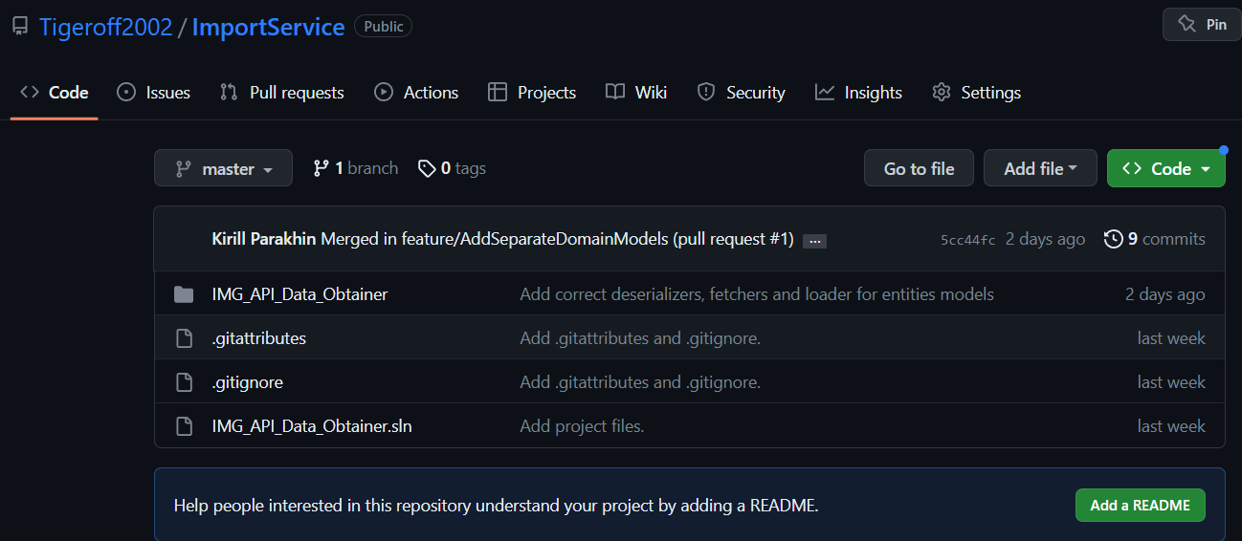

Рисунок 1. Репозиторий проекта на GitHub

Детали реализации проекта.

Разработка осуществлялась на платформе .NET с использованием веб-фреймворка ASP.NET и языка C#. Для доступа к дополнительным модулям и библиотекам использовался менеджер NuGet пакетов (например: Newtonsoft.Json - для дессериализации, Xunit и Moq - для unit-тестирования, и т.д.)

## Выгрузка данных с API

Для предоставления данных о спортивных событиях (в Live) был выбран провайдер IMG.

Endpoints IMG:

<https://dde-api.data.imgarena/soccer>

<https://dde-api.data.imgarena/tennis>

IMG – провайдер данных о спортивных событиях (по футболу и теннису), который отдает информацию в форме json-сообщений по HTTP-протоколу по мере появления новых событий в текущем спортивном матче.

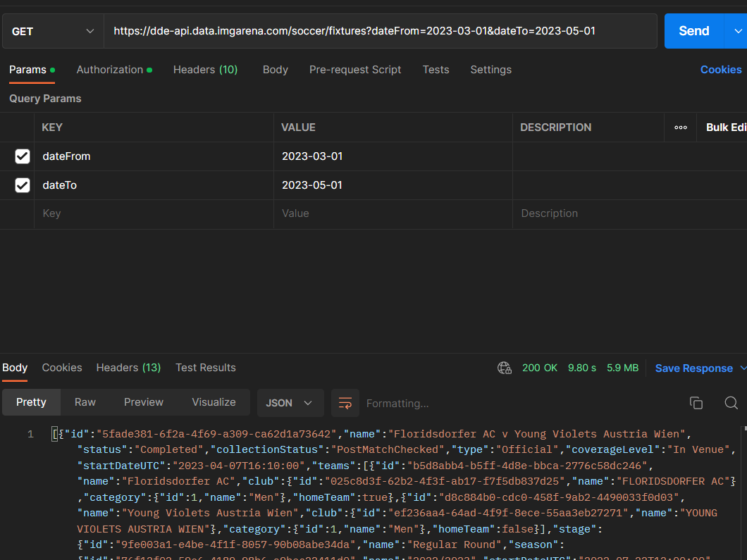

Рисунок 2. Получение данных по HTTP-GET запросу в Postman

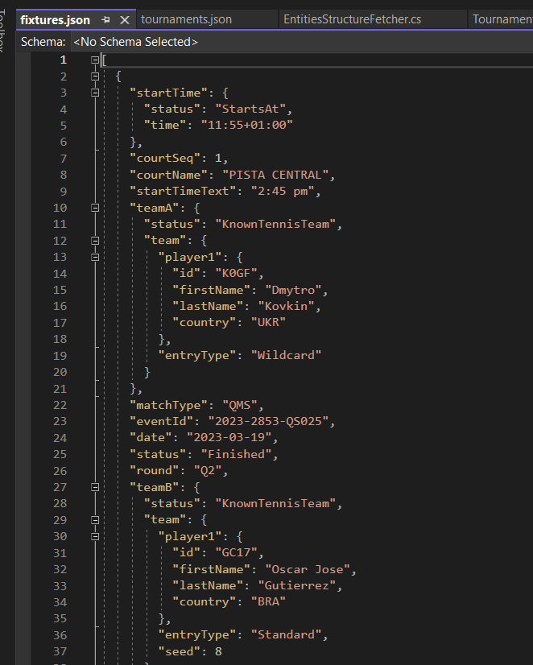

Рисунок 3. Формат данных, полученных с API

## Реализация WEB API микросервиса

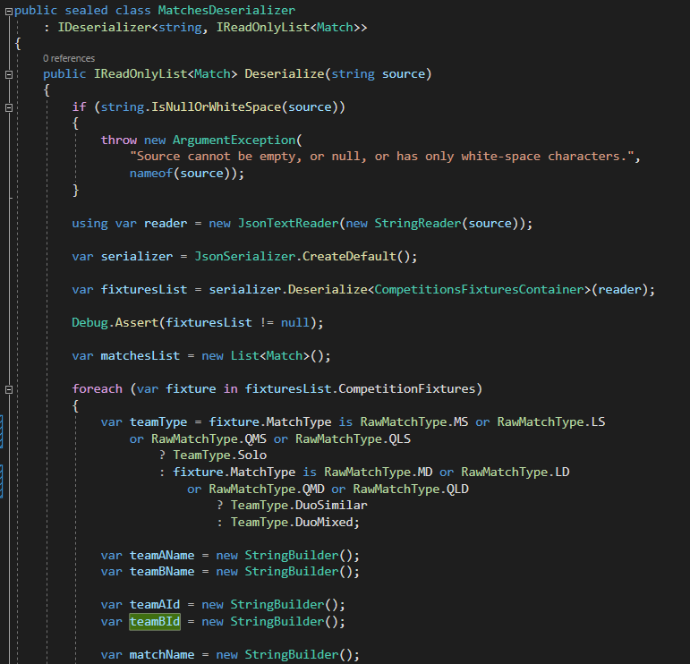

Рисунок 4. Пример кодовой базы дессериализатора футбольных матчей

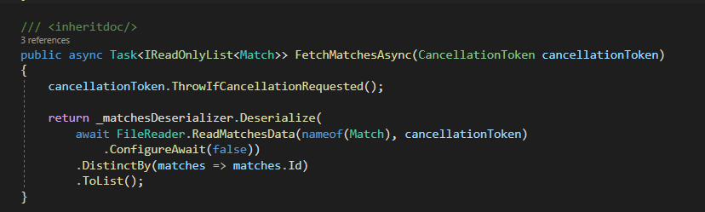

Рисунок 5. Пример кодовой базы фетчера (получателя) данных о футбольных матчах

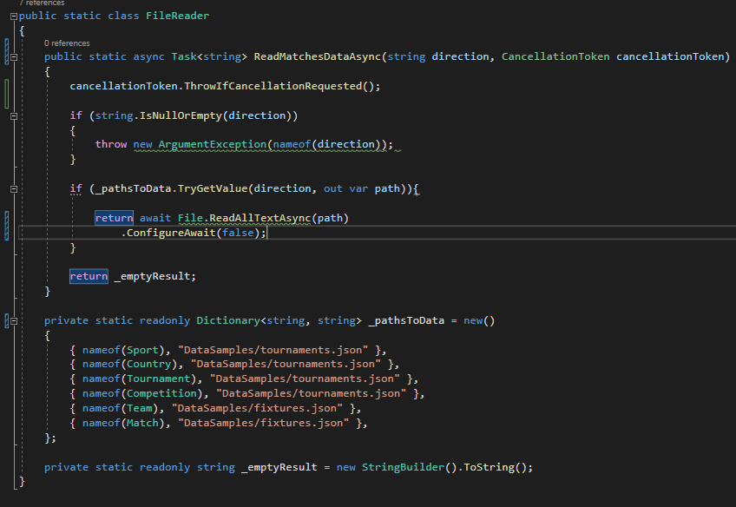

Рисунок 6. Пример кодовой базы чтения полученных файлов

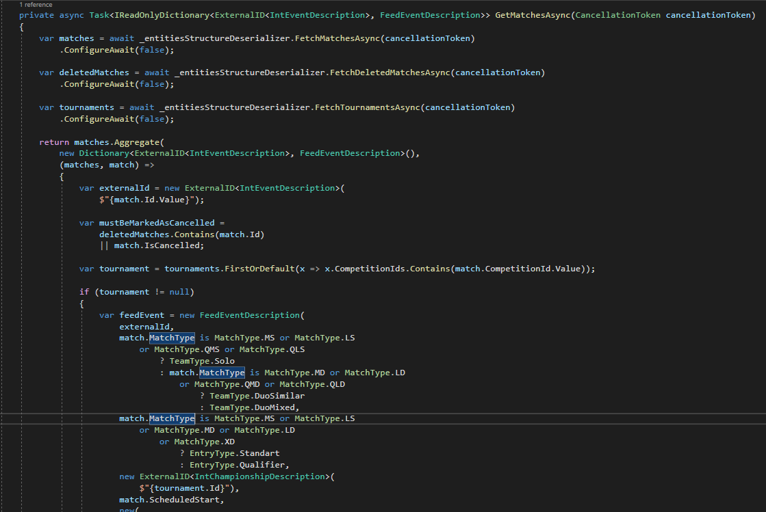

Рисунок 7. Пример кодовой базы репозитория для обработки и сохранения моделей предметной области в таблицы реляционной базы данных

## Модульное тестирование проекта

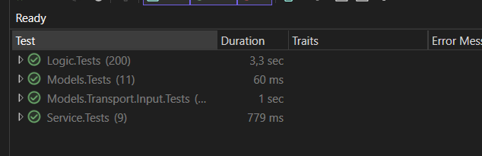

Рисунок 8. Прохождение модульных тестов сервиса

Проектная часть

## Описание бизнес-процесса

Бизнес-процесс «Выпуск нового обновления в программной системе».

Кроме того, мною было выполнено задание по описанию бизнес-процесса, выполняемого сотрудниками организации, занимающейся проектированием, разработкой и выпуском программного обеспечения и остальных компонентов программно-информационной системы.

Ниже представлена модель as-is данного бизнесс-процесса, выполненная в нотации IDEF0 на трех уровнях декомпозиции:

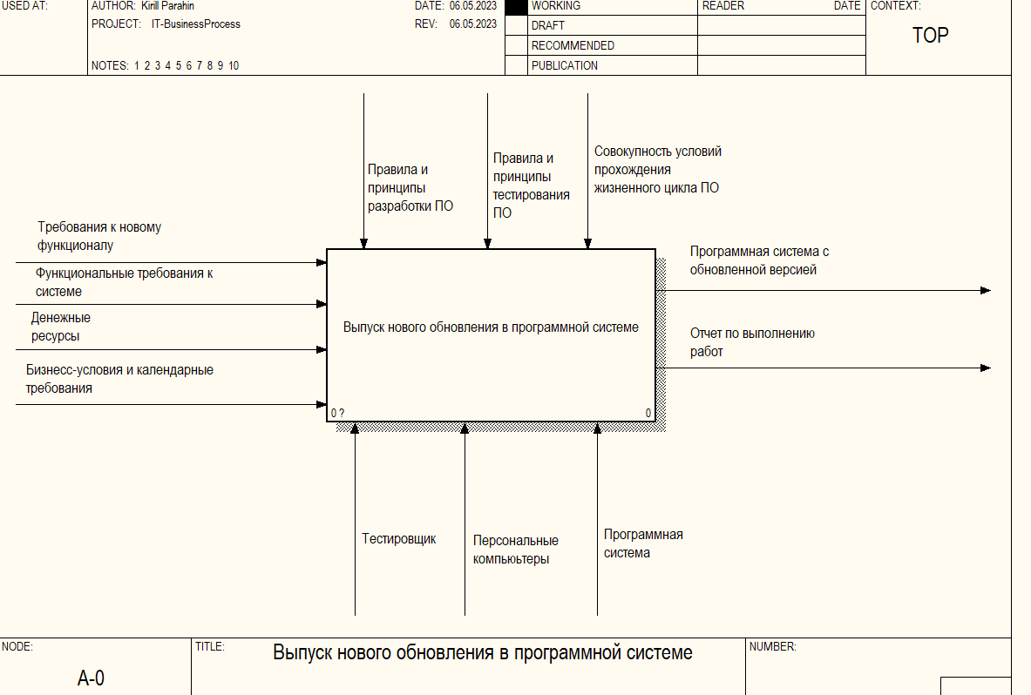

Рисунок 9.1. Модель as-is на первом уровне декомпозиции

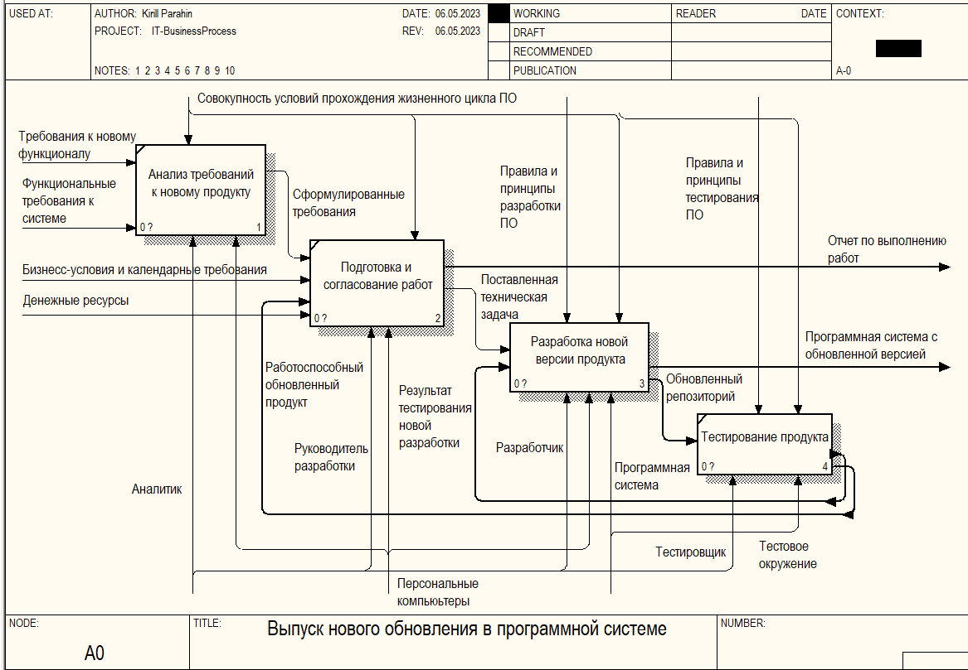

Рисунок 9.2. Модель as-is на втором уровне декомпозиции

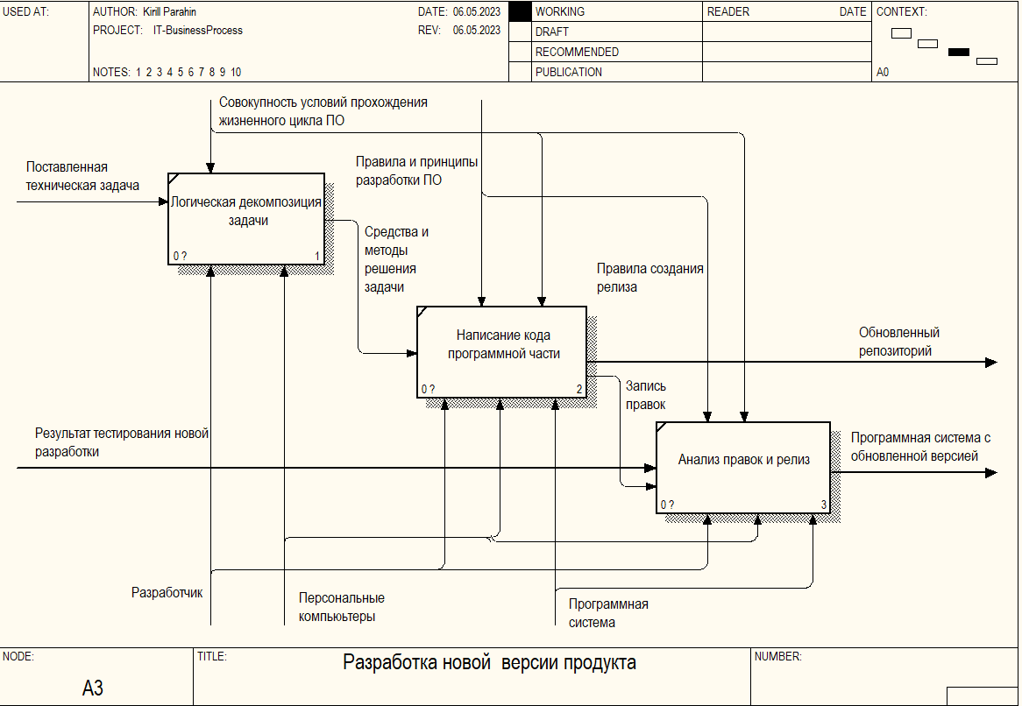

Рисунок 9.3. Модель as-is на третьем уровне декомпозиции

Заключение

В результате прохождения производственной практики мною были получены теоретические навыки по проектированию вида программно-информационной системы, практические навыки по реализации компонента программно-информационной системы, а также аналитические навыки по моделированию бизнес-процессов – как проекта в частности, так и компании в целом.

Кроме того, мною также были изучены основные требования, стандарты и ГОСТы, применяемые сотрудниками при выполнении трудовой деятельности в IT - организациях.